UNIVERSIDADE FEDERAL DE SANTA CATARINA
CAMPUS ARARANGUÁ
CURSO DE ENGENHARIA DE COMPUTAÇÃO

DOCUMENTAÇÃO TÉCNICA
PULSEIRA INTELIGENTE PARA MONITORAMENTO E SEGURANÇA DE IDOSOS COM ESP32 E HOME ASSISTANT

Valentina Ragnini Scherer Col Debella Leiria
Leticia Damasio Veran

Disciplina: Projeto Integrador I — 2026.1
Araranguá, 2026

1 Introdução e Motivação
As quedas são a principal causa de lesões graves e mortes acidentais em idosos, com cerca de 646 mil mortes anuais no mundo (OMS, 2021). Além do impacto em si, o tempo prolongado no chão sem socorro — o chamado “long-lie” — agrava significativamente o quadro clínico, podendo ser fatal mesmo quando a queda não causou lesão direta.
Este projeto, desenvolvido na disciplina Projeto Integrador I (2026.1) da UFSC Araranguá, propõe uma solução de baixo custo: uma pulseira vestível baseada em ESP32 que detecta quedas automaticamente por meio de um sensor inercial (MPU6050), dispara um alarme sonoro local imediato e envia uma notificação persistente ao celular do cuidador via protocolo MQTT e plataforma Home Assistant. O idoso também pode acionar um botão de emergência manual.

2 Visão Geral do Sistema
Idosos que moram sozinhos estão sujeitos a cair sem assistência imediata. O sistema ataca esse risco com dois mecanismos complementares: detecção automática pelo sensor e acionamento manual pelo botão de emergência. O diagrama abaixo ilustra o fluxo completo, da bateria e do sensor no pulso até a notificação no celular do cuidador.
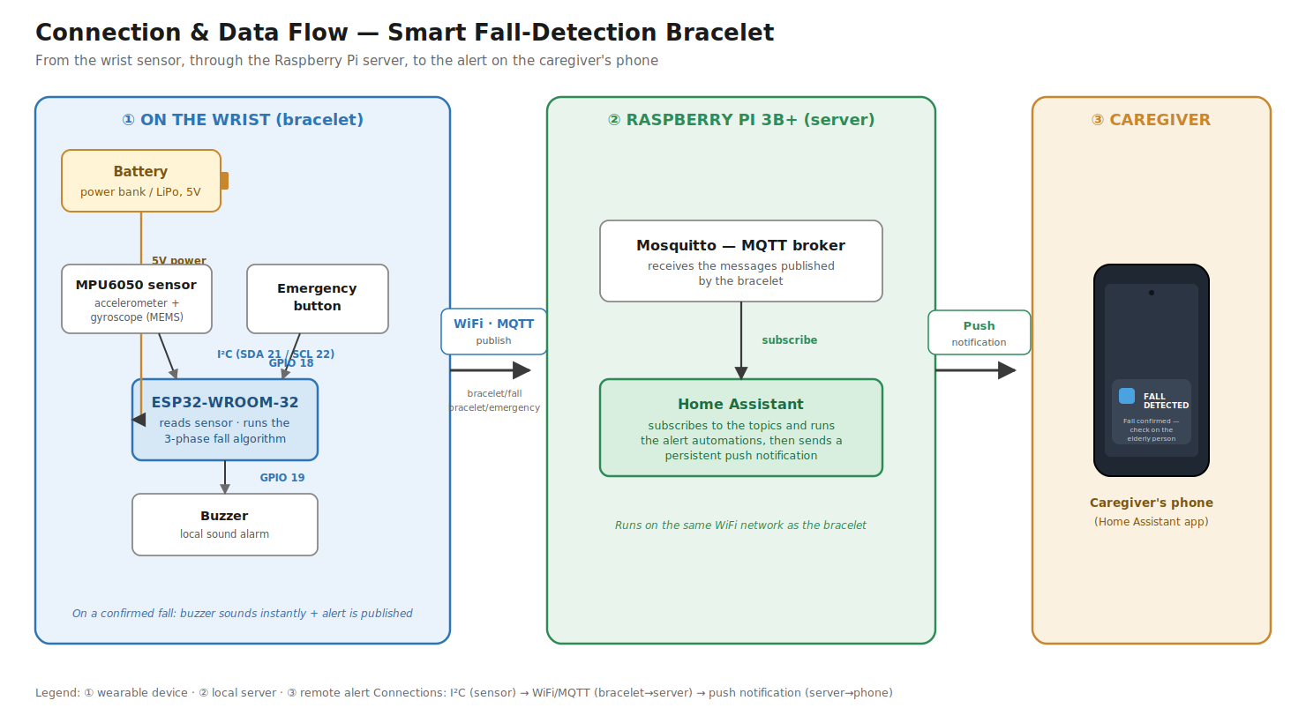
Figura 1 — Fluxo de conexão e dados: do sensor no pulso ao alerta no celular.

3 Hardware

3.1 Componentes
Componente | Função | Observação
ESP32-WROOM-32 | Processa o sensor, executa o algoritmo e comunica via WiFi/MQTT | Qualquer DevKit ESP32
MPU6050 (GY-521) | Acelerômetro + giroscópio no pulso | Comunicação I2C
Buzzer ativo 5V | Alarme sonoro local | Emite som ao receber tensão (sem PWM)
Botão (push button) | Acionamento manual de emergência | 4 pinos, apenas 2 utilizados
Raspberry Pi 3B+ | Servidor Home Assistant + broker MQTT | Cartão SD 32GB

3.2 Sensor MPU6050 e escolha da escala
O MPU6050 integra acelerômetro e giroscópio triaxiais MEMS em um único chip, com conversão de 16 bits e comunicação I2C (InvenSense, 2013). A escala do acelerômetro foi configurada em ±4g (sensibilidade de 8.192 LSB/g). Quedas reais produzem picos de impacto entre 2,5g e 3,8g; a escala ±2g saturaria exatamente no impacto, distorcendo a leitura. O filtro digital interno (DLPF) foi ajustado para ~94 Hz, preservando o pico de impacto (evento de 50–100 ms) sem ruído excessivo.

3.3 Esquema de conexões (pinagem)
De | Para (ESP32) | Observação
MPU6050 VCC / GND | 3,3V / GND | Alimentação
MPU6050 SCL / SDA | GPIO 22 / GPIO 21 | Barramento I2C
Buzzer + / − | VIN (5V) / GPIO 19 | LOW = ligado (invertido)
Botão pino 1 / pino 2 | GPIO 18 / GND | Pull-up interno

3.4 Montagem final
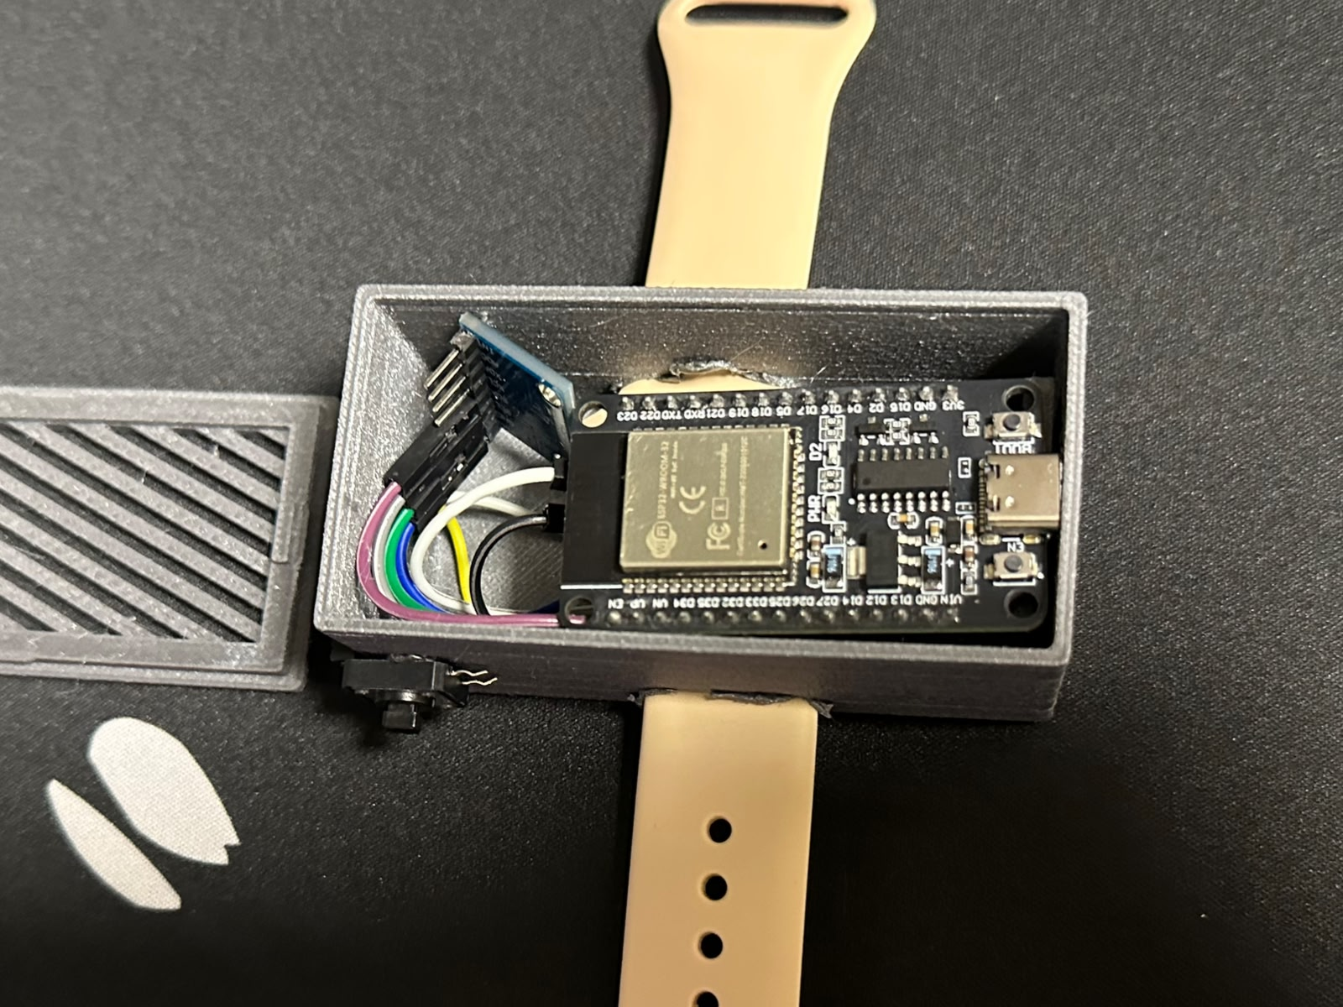 | 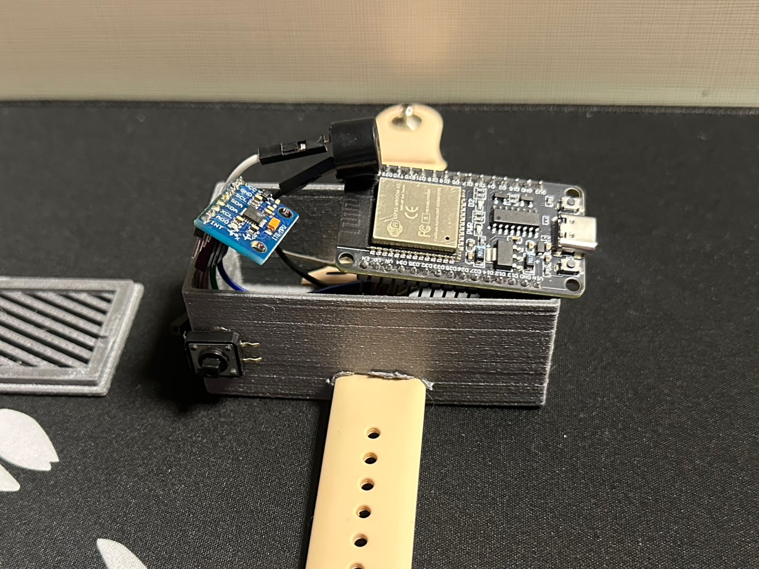
Figura 2 — Montagem: ESP32, MPU6050, jumpers e buzzer dentro do case impresso em 3D.
O case é um protótipo simples impresso em 3D (tampa ventilada + base), dimensionado para abrigar o ESP32 DevKit com o sensor e o buzzer em jumpers. Por ser apenas um protótipo, ficou volumoso para um dispositivo de pulso e nenhum modelo 3D (STL) foi publicado; um case mais compacto é um trabalho futuro.

4 Firmware

4.1 Estrutura
O firmware foi escrito em C++ no Arduino IDE 2, usando as bibliotecas Wire (I2C), WiFi e PubSubClient (MQTT). As credenciais de rede ficam em um arquivo config.h separado, mantido fora do versionamento por questões de segurança.

4.2 Algoritmo de detecção de quedas (3 fases)
O algoritmo é baseado em limiares, abordagem validada por Bourke e Lyons (2008) e Al-Dahan et al. (2016). Como uma queda real não é um único cruzamento de limiar, o algoritmo encadeia três fases sequenciais:
- Fase 1 — Queda livre: a magnitude da aceleração cai abaixo de ~0,30g junto a um jerk (variação brusca) alto, indicando o início abrupto da queda.
- Fase 2 — Impacto: dentro de até 1 s, a magnitude ultrapassa ~1,16g quando o corpo atinge o chão.
- Fase 3 — Repouso: após o impacto, o sistema aguarda ~3 s e confirma que o corpo está imóvel, distinguindo a queda real de um gesto brusco.
O giroscópio fornece um bônus de confiança: rotação detectada na queda livre eleva a confiança. O sistema reporta alta confiança (3 fases + rotação) ou média confiança (3 fases sem rotação).

4.3 Parâmetros calibrados (escala ±4g)
Parâmetro | Valor | Justificativa
Limiar de queda livre | 2.500 LSB | Dados reais: 1.691–2.833 LSB
Limiar de impacto | 9.500 LSB | Dados reais: 10.047–15.994 LSB
Limiar de repouso | 9.500 LSB | Deve ser > 8.192 (1g em repouso)
Limiar de giroscópio | 10.000 LSB | ~152°/s na escala ±500°/s
Limiar de jerk | 35.000 LSB/s | Início brusco da queda
Janela de tempo | 1.000 ms | Da queda livre ao impacto
Duração de repouso | 3.000 ms | Confirmação final

5 Servidor — Home Assistant e MQTT
O servidor é um Raspberry Pi 3B+ executando o Home Assistant OS com o broker MQTT Mosquitto. O ESP32 publica nos tópicos abaixo; automações no Home Assistant reagem e enviam uma notificação persistente ao celular do cuidador (que não desaparece até ser confirmada).
Tópico | Payload | Quando
bracelet/fall | high_confidence | Queda com rotação detectada
bracelet/fall | medium_confidence | Queda sem rotação detectada
bracelet/emergency | manual_button | Botão de emergência pressionado
bracelet/status | online | ESP32 conectado ao broker

6 Resultados e Testes

6.1 Calibração
Os limiares foram calibrados a partir de leituras reais capturadas no dispositivo (escala ±4g, ~8.192 LSB/g, repouso ≈ 8.192 LSB):
Evento | Faixa medida (LSB) | Limiar adotado
Queda livre | 1.691 – 2.833 | 2.500
Impacto | 10.047 – 15.994 | 9.500
Repouso (corpo parado) | ≈ 8.192 (1g) | 9.500 (limite superior)

6.2 Evolução do algoritmo
Versão | Abordagem | Resultado
1 | Limiar simples | Muitos falsos positivos
2 | Contagem de leituras | Ainda confundia gestos com quedas
3 | Duas fases (queda livre + impacto) | Melhor, mas gestos bruscos passavam
4 (final) | Três fases + giroscópio | Separação confiável de quedas e gestos

6.3 Validação funcional
- O bip único na inicialização confirma o funcionamento do buzzer e da alimentação.
- Quedas simuladas geraram as mensagens MQTT high_confidence / medium_confidence e os padrões de bipe correspondentes.
- O botão de emergência gerou manual_button e 10 bipes.
- A auto-recuperação do MPU6050 reinicializou o sensor após falhas de I2C induzidas.
- Gestos cotidianos não dispararam a Fase 1, por não apresentarem assinatura de queda livre.
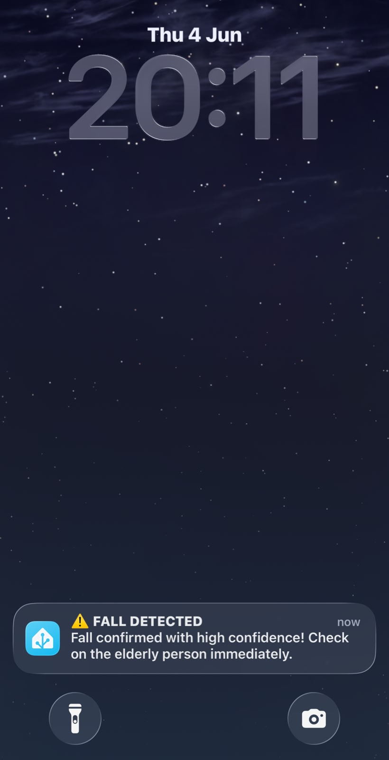 | 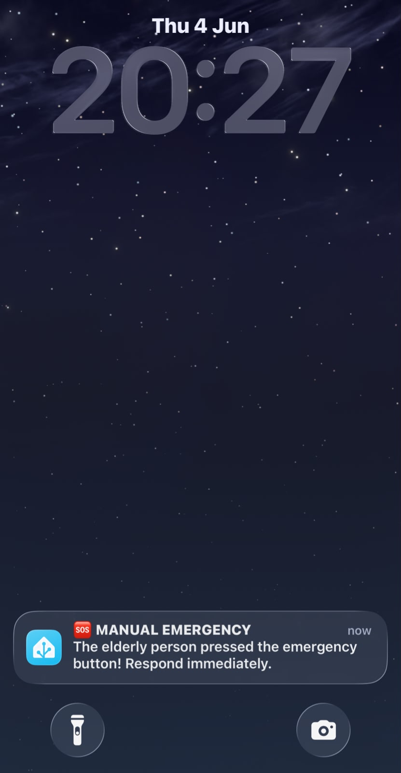
Figura 3 — Telas do sistema: notificações de queda (alta confiança) e de emergência manual.

7 Conclusão e Trabalhos Futuros
O sistema detecta quedas de forma confiável e notifica o cuidador, atendendo aos requisitos funcionais de detecção automática, botão de emergência, alarme sonoro e comunicação com o Home Assistant. Como trabalhos futuros, destacam-se: a confecção de um case 3D mais compacto, a gestão de energia para maior autonomia, a adição opcional de sensores de sinais vitais (RF01), um LED de status e um heartbeat periódico para detectar desconexões.

Referências
AL-DAHAN, Z. T.; BACHACHE, N. K.; BACHACHE, L. N. Design and Implementation of Fall Detection System Using MPU6050 Arduino. In: Inclusive Smart Cities and Digital Health (ICOST 2016). Lecture Notes in Computer Science, v. 9677. Springer, Cham, 2016.
BANKS, A.; GUPTA, R. MQTT Version 3.1.1. OASIS Standard, 2014.
BOURKE, A. K.; LYONS, G. M. A threshold-based fall-detection algorithm using a bi-axial gyroscope sensor. Medical Engineering & Physics, v. 30, n. 1, p. 84–90, 2008.
ESPRESSIF SYSTEMS. ESP32 Technical Reference Manual. Espressif Systems, 2023.
HOME ASSISTANT. Home Assistant Documentation. Nabu Casa, 2023.
INVENSENSE. MPU-6000/MPU-6050 Product Specification, Revisão 3.4. InvenSense, 2013.
ORGANIZAÇÃO MUNDIAL DA SAÚDE. Falls. OMS, 2021.

